**Guía de autoaprendizaje semana del JUEVES 2 al MIÉRCOLES 8**

**Contenido: Números Reales**

|  |  |  |
| --- | --- | --- |
| **Nombre:** | **Curso: II°** | **Fecha:** |
| **Objetivo:** identificar el conjunto de los números irracionales y establecer la relación con el conjunto de los Reales. | | |

LA PROFESORA CONTESTARÁ PREGUNTAS A TRAVÉS DE SU CORREO ELECTRÓNICO O WHATSAPP TODOS LOS DÍAS ENTRE LAS 12:00 Y 18:00.

LAS RESPUESTAS ESTARÁN PUBLICADAS EL JUEVES 9 DE ABRIL.

**HACER AHORA:**

*Una empresa agrícola destina 1.022 cajas de frutas para regalarles a sus 28 trabajadores.*

*¿Cuántas cajas de fruta recibirá cada trabajador?*

El resultado del problema anterior, ¿a qué conjunto numérico pertenece?

A. Racionales.

B. Cardinales. 1022:28 = 36,5

C. Naturales.

D. Enteros.

**INTRODUCCIÓN AL CONTENIDO NUEVO**

**Números irracionales**

Calcula el valor de la diagonal de los siguientes cuadrados.



***Recuerda:***

Para obtener el valor de las diagonales de un cuadrado, debes utilizar el teorema de Pitágoras, que indica lo siguiente:

CUADRADO 1:

CUADRADO 2:

El valor que obtuviste, es denominado número irracional, lo que indica que:

Recordar que los números racionales, son aquellos números que se pueden expresar de la siguiente forma:

Indicando entonces, que todo número que se puede escribir como fracción, pertenece al conjunto de los números racionales.

Algunos ejemplos de los números irracionales, está:

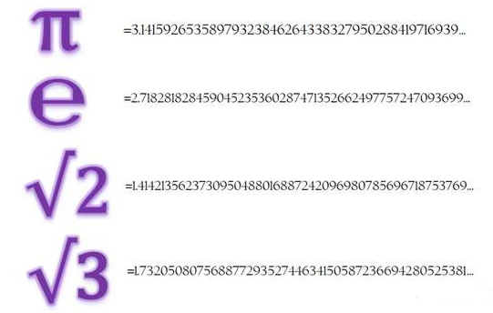

**Número pi:**

**Número de Euler:**

**Raíz cuadrada de 2:**

**Raíz cuadrada de 3:**

**PRÁCTICA GUIADA:**

Calcule los siguientes ejercicios e indique a que conjunto numérico pertenece la solución.

1. 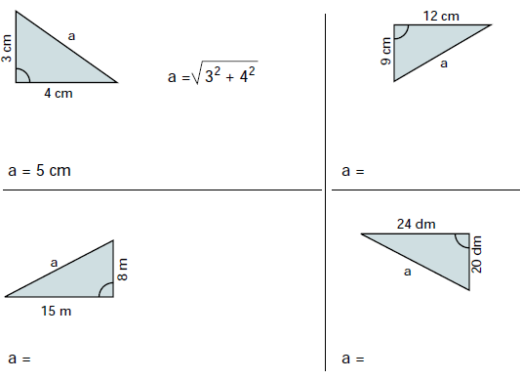

PASO 1: identificar elementos para utilizar Pitágoras.

Para utilizar el teorema de Pitágoras, se debe considerar que esto solo se puede realizar si trabajamos en un triángulo rectángulo, para encontrar la medida de uno de los lados.

Utilizando Pitágoras:

Reemplazo los valores dados en la imagen: cateto 1 = 3; cateto 2= 4; hipotenusa = a.

PASO 2: Calcular

Reemplazo valores en la fórmula de Pitágoras:

Por lo tanto el valor obtenido es 5 y este pertenece al conjunto de los naturales.

1. 

PASO 1: Identificar elementos

Cateto 1 = 24; cateto 2 = 20; hipotenusa = a

PASO 2: Calcular

El resultado, no es un valor finito, esto además indica que no se puede escribir como fracción, por lo tanto, pertenece al conjunto de los irracionales.

**PRACTICA INDEPENDIENTE**

Calcula los siguientes ejercicios e identifica el conjunto al que pertenecen las soluciones.

|  |  |
| --- | --- |
| C cateto1 = 9  Cateto2= 12  Hipotenusa= a              Por lo tanto la solución pertenece al conjunto de los naturales | Cateto1 = 15  Cateto2 = 8  Hipotenusa= a            Por lo tanto la solución pertenece a los naturales |
| Cateto1= 8  Cateto2= 10  Hipotenusa= a            Como no existe un número entero que multiplicado por sí mismo se obtenga 164, la solución es irracional.  Porque 12 x 12 = 144 y 13 x 13 = 169. | Cateto1= 5  Cateto2= 13  Hipotenusa= a          Como no existe un número entero que multiplicado por sí mismo se obtenga 194, entonces la solución pertenece al conjunto de los irracionales.  Porque 14 x 14 = 196 y 13 x 13 = 169 |

**TICKET DE SALIDA**

racional

Como es un número infinito no periódico, entonces el resultado de la división será irracional.

Al resolver se tiene: racional

Profesora: Tamara Albornoz Correo electrónico: tamara.albornoz@ceclacisterna.cl